Тема 14. Использование немеханизированного инструмента, оборудования и ручных пожарных лестниц

Учебные цели:

- Приобретение и совершенствование слушателями знаний по аварийно-спасательному оборудованию и пожарному инструменту.
- Изучить правила работы и технику безопасности при использовании пожарного инструмента.
Метод проведения: практическое занятие.
Место проведения: полигон
Время: 1 час

Учебные вопросы и расчет времени:

Введение | 5 мин
1-й учебный вопрос: Немеханизированный ручной пожарный инструмент | 15 мин
2-й учебный вопрос: Ручные пожарные лестницы. | 15 мин
3-й учебный вопрос: Техника безопасности при работе с инструментом | 5 мин
Заключение | 5 мин

Введение

Аварийно-спасательное оборудование и пожарный инструмент применяются для вскрытия и разборки строительных конструкций на пожарах, металлических дверных и оконных проемов, для обеспечения безопасного извлечения пострадавших из автомобилей после ДТП, а также из под обломков обрушенных, в результате стихийных бедствий или техногенных аварий, зданий.
Существуют две основные группы аварийно-спасательного оборудования и пожарного инструмента:
- немеханизированный инструмент и инвентарь;
- механизированное оборудование.

1-й учебный вопрос
Немеханизированный ручной пожарный инструмент

1.1. Немеханизированный ручной пожарный инструмент - ручной инструмент без привода, предназначенный для выполнения различных работ при тушении пожара.
К немеханизированному ручному инструменту относятся:
- пожарные топоры (включая топоры пожарные поясные);
- пожарные кувалды;
- пожарные багры;
- пожарные ломы;
- пожарные пилы;
- пожарные крюки;
- пожарные лопаты;
- устройства для резки воздушных линий электропередач и внутренней электропроводки;
- комплекты многофункционального универсального инструмента для проведения аварийно-спасательных работ на пожаре.
1.2. Пожарные топоры.
1.2.1. Топор пожарный поясной (ТПП) (рис.1)
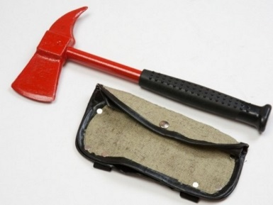

Рис.1. Топор пожарный поясной (ТПП)

Топор пожарный поясной предназначен для перерубания и разборки различных элементов деревянных конструкций зданий и сооружений.
С его помощью пожарные могут передвигаться по крутым скатам кровель. Он может использоваться для открывания колодцев пожарных гидрантов. Топор входит в состав снаряжения пожарных и переносится на спасательном поясе и называется поясным.
1.2.2.Топор пожарный плотницкий и штурмовой (топор-кувалда) (рис.2,3,4)
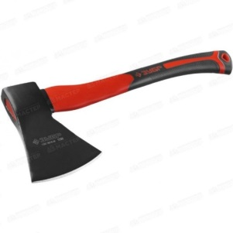
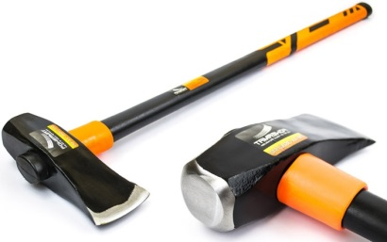

Рис.2. Топор плотницкий Рис.3. Топор – кувалда
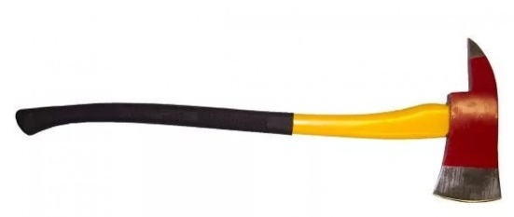
Рис.4. Топор штурмовой

Назначение плотницкого и штурмового пожарного топора практически не отличается от поясного. Отличительный признак – размер и масса инструмента, благодаря которым сила удара возрастает многократно.
Габариты топора позволяют пробивать отверстия и проникать в помещения, разбивать кирпичные перегородки, создавать проходы и пути эвакуации людей. При необходимости топор пожарный штурмовой используют в качестве рычага.
Длина рукоятки штурмового топора составляет 0,6 - 0,9 метра, вес головки 1,8 - 3,5 килограмма.

1.2.3. Пожарные кувалды (рис.5).
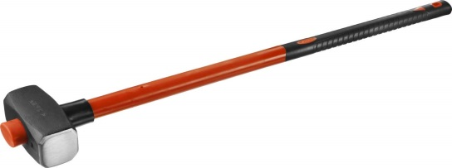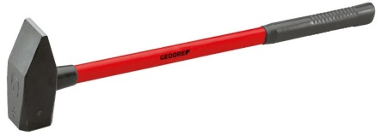
Рис.5. Пожарные кувалды

Кувалды пожарные, также как и топоры-кувалды, позволяют пробивать отверстия и проникать в помещения, разбивать кирпичные перегородки, создавать проходы и пути эвакуации людей.
1.3. Пожарные багры
Пожарные багры применяют для разборки кровли, перегородок, стен, других элементов зданий и сооружений.
Кроме того, баграми растаскивают горящие предметы и материалы. Багры, входящие в комплектацию пожарных автомобилей, бывают двух типов:
1.3.1 Багор пожарный металлический, представляющий собой цельнометаллический стержень, на одном конце которого приварен крюк, а на другом – кольцевая ручка. Длина багра 2000 мм, масса 5 кг (рис.6)
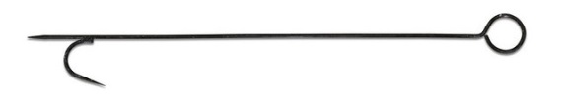
Рис.6. Багор пожарный металлический

1.3.2. Багор пожарный насадной, представляет собой деревянный шест, на котором закреплен при помощи двух заклепок крюк (данный багор входит в состав пожарного щита).
Длина данного багра составляет 650 мм, масса 2 кг(рис.7)
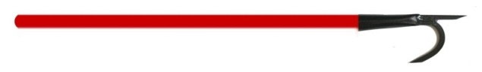
Рис.7. Багор пожарный насадной

Багры испытывают на изгиб крюка нагрузкой 200 кг, приложенной вдоль оси в течение 10 мин.
1.4. Пожарные ломы
Пожарные ломы, вывозимые на основных пожарных автомобилях, предназначены для вскрытия строительных конструкций и бывают нескольких типов:
1.4.1. Лом пожарный тяжелый (ЛПТ) предназначен для тяжелых рычажных работ по вскрытию конструкций, имеющих плотные соединения (полов, дощатые фермы, перегородки), а также для вскрытия дверей (рис.8).

Рис.8. Лом пожарный тяжелый (ЛПТ)

Лом представляет собой металлический стержень диаметром 28 мм. Его верхняя часть изогнута и образует четырехгранный крюк, а на нижней части имеется заточка на два канта. Лом оборудуется специальной лямкой для его переноски. Длина лома составляет 1200 мм, масса 6,7 кг.
1.4.2. Лом пожарный шаровой (ЛПШ) (рис.9) представляет собой круглый стержень, на верхнем конце которого имеется шар сферического или цилиндрического вида. Диаметр шара 50 мм, плоский срез имеет диаметр 25 мм. На нижнем конце лома имеется заточка на два канта с шириной лезвия 12,5 мм, масса не более 5 кг.
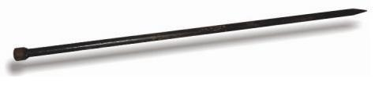
Рис.9. Лом пожарный шаровой (ЛПШ)

1.4.3. Лом пожарный легкий (ЛПЛ) применяют для расчистки места пожара, вскрытия кровли, обрешетки, а также отбивания льда от колодцев гидрантов и открывания их крышек (рис.10).

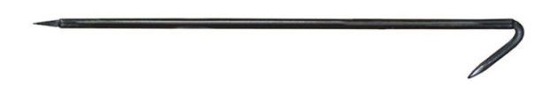
Рис.10. Лом пожарный легкий (ЛПЛ)

Он представляет собой металлический стержень диаметром 25 мм, верхний конец которого отогнут под углом 45° и заострен на четыре грани так, что образуется плоское лезвие шириной 10 мм. Длина заточки 80 мм. Нижний конец лома четырехгранный. На расстоянии 200 мм от верхнего конца имеется кольцо диаметром 30 мм для его подвески. Длина лома составляет 1100 мм, масса 4,5 кг
1.4.4. Лом пожарный универсальный (ЛПУ) (фомка) используют для выполнения в стесненных условиях легких рычажных работ, например вскрытия дверей, оконных переплетов и т.п. Он представляет собой металлический стержень с двумя отогнутыми частями. Длина лома составляет 500 мм, масса 1,8 кг. (рис.11).
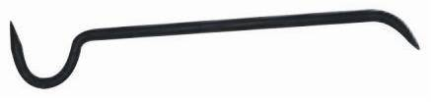
Рис.11. Лом пожарный универсальный (ЛПУ) (фомка)

Ломы изготавливаются из стали Ст45, заостренные их части подвергаются термической обработке. Качество термической обработки ломов определяют ударами, о лист мягкой стали (10 ударов) один раз в год. Кроме того, ломы испытывают на изгиб крюка массой 80 кг.
1.5. Пожарные пилы ручные (рис.12)


Рис.12. Пожарная пила

Пожарные пилы представляют из себя обыкновенные ножовки по дереву и вывозятся, как правило на основных пожарных автомобилях. Они предназначены для распиливания легких деревянных конструкций, небольших деревьев и веток.
1.6. Пожарные крюки
Легкий пожарный крюк (ЛПК) предназначен для вскрытия конструкций внутри здания и удаления их с места пожара.
Крюк изготовлен из полосовой стали Ст45Н, сечением 25х12 мм.
Длина крюка 395 мм, ширина 225 мм. Верхний конец крюка имеет заточку на два конца, с нижней заканчивается ушком для навязывания веревки толщиной 14–17 мм и длиной 1300 мм. Веревка заканчивается петлей длиной 500 мм. Масса крюка 1,5 кг (рис.13)
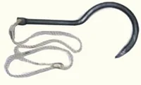

Рис.13. Пожарный крюк

1.7. Пожарные лопаты
Лопаты пожарные являются одним из видов пожарного инструмента. Они предназначены для тушения небольших низовых пожаров и подачи огнетушащих веществ к очагу воспламенения (земли, песка, снега), а также для обваловки различных разлитых веществ и откапывания пожарных гидрантов от снега (рис.14)
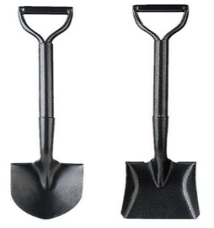

Рис.14. Пожарные лопаты
Существует два вида пожарных лопат:
Лопата штыковая используется для локализации или тушения небольших возгораний.
Масса: не более 2 кг.
Габаритные размеры: 1500х230х170 мм.
Лопата совковая предназначена для подачи песка в очаг возгорания.
Масса: не более 2 кг.
Габариты: 1400х230х170 мм.
1.8. Устройства для резки воздушных линий электропередач и внутренней электропроводки
Электрозащитные средства используются для отключения электрических проводов. Они входят в комплект для резки электрических проводов (рис.15).
В него входят: перчатки и галоши (боты), резиновый коврик и диэлектрические ножницы.

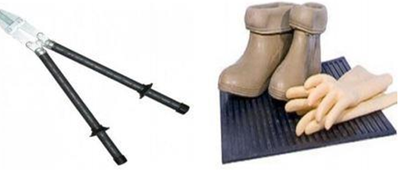
Рис.15. Устройства для резки воздушных линий электропередач и внутренней электропроводки

Диэлектрические ножницы предназначены для перерезания электрических проводов под напряжением (НРЭП). Рукоятки ножницы имеют электроизоляцию из резины. С помощью ножниц, можно перерезать провода диаметром от 1 до 15 мм под напряжением до 1000 В.
Они могут перерезать стальную проволоку диаметром до 6 мм. Габаритные размеры ножниц 560х260х60 мм, масса не более 3,5 кг.
1.9. Комплекты многофункционального универсального инструмента для проведения аварийно-спасательных работ на пожаре
К наиболее совершенным образцам немеханизированного инструмента относятся многофункциональные комплекты комбинированного инструмента, такие как универсальный аварийно-спасательный инструмент, выпускаемый фирмами Biel Tool (США), Narex (Чехия) и др.
Аналогичный инструмент ИРАС выпускается в нашей стране предприятиями, выпускающими пожарно-техническую продукцию (рис.16)

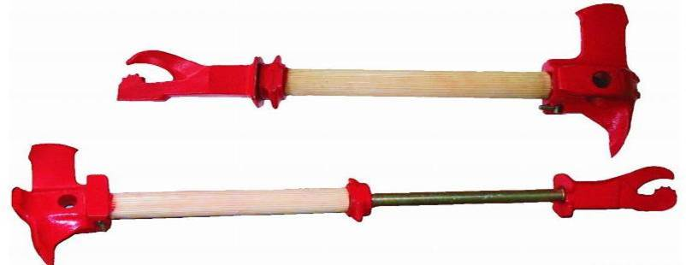
Рис.16. Комплекты многофункционального универсального инструмента для проведения аварийно-спасательных работ на пожаре (ИРАС)

С помощью данного инструмента можно осуществить более 30 операций по вскрытию элементов конструкций зданий, транспортных средств, поврежденных при ДТП, высвобождению пострадавших.
1.10.Универсальный набор пробойников, выпускаемый фирмой Ziegler (Германия), представляет собой телескопическую рукоятку с устройством для крепления сменных рабочих органов (лом, зубило, гвоздодер, резак для вскрытия листового железа, кузовов автомобилей и т д.). Масса набора составляет 13 кг.
В нашей стране разработан аналогичный инструмент УКИ – 12. Преимущества данного комплекта состоят в том, что при небольшой массе (20 кг.) и габаритах он функционально заменяет багор, крюк, все виды ломов, а кроме того, позволяет выполнять операции по вскрытию кровельного железа (рис.17)
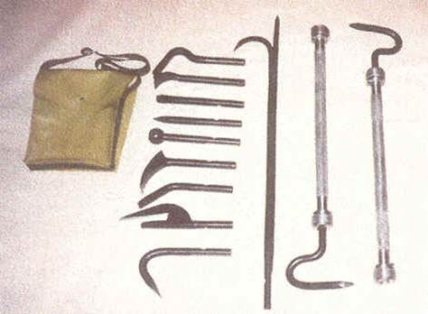
Рис.17. Универсальный набор пробойников (УКИ-12)

1.11. Ручной аварийно-спасательный инструмент «Хулиган»
«Хулиган» (Halligan) - это ручной немеханизированный пожарный инструмент, конструктивно состоящий из стального стержня. заканчивающегося с одной стороны вилкой-гвоздодером, а с другой — многофункциональной головкой, объединяющей в себе плоский клин и круглый изогнутый шип, расположенные перпендикулярно к рукояти и друг к другу (рис.18)
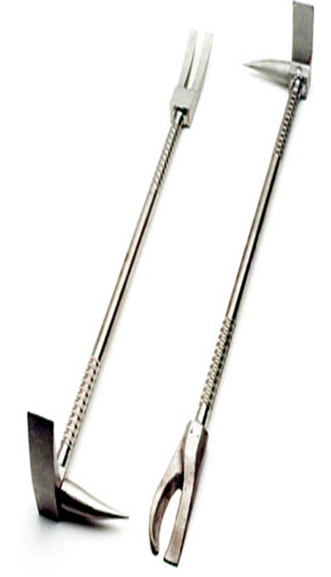
Рис.18. Ручной аварийно-спасательный инструмент «Хулиган»
Существует также модификация с наконечником для резки листового металла вместо вилки. «Хулиган» предназначен для выполнения рычажных работ по вскрытию и разборке конструкций в ходе тушения пожара.
В первую очередь это вскрытие дверей.
Форма головки инструмента позволяет многократно увеличивать прилагаемое к рукояти усилие, что очень актуально при вскрытии стальных дверей, разборке деревянных конструкций, имеющих плотные соединения, отжиме и перемещении тяжестей.
Вилка гвоздодёра используется для вырывания дверных шарниров и личинок замка.
Изогнутый шип позволяет срывать навесные замки, пробивать шины транспортного средства для обездвиживания при ликвидации последствий ДТП, пробивать отверстия в листовом металле.
Вскрыватель позволяет также разрезать листовой металл. Как правило «Хулиган» используется в паре со штурмовым пожарным топором с тупой обратной стороной или пожарной кувалдой (рис.19)
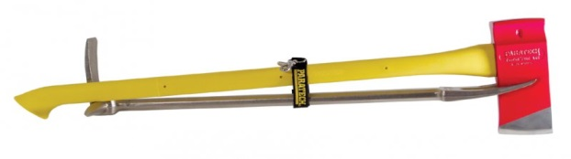
Рис.19 Вскрыватель «Хулиган»

2-й учебный вопрос
Ручные пожарные лестницы

Ручные пожарные лестницы предназначены для подъема в верхние этажи зданий при спасательных работах.
Ручные лестницы приводят в действие пожарными вручную без применения источников механической энергии.
Существуют три типа ручных пожарных лестниц:
- лестница-палка;
- штурмовая лестница;
- выдвижная трехколенная лестница.
Изготавливают их из дерева и алюминиевого проката. Лестницы просты по конструкции, удобны в работе. Они входят в комплект оборудования пожарных автомобилей, которые доставляют их к месту пожара или чрезвычайной ситуации.
Таблица 3
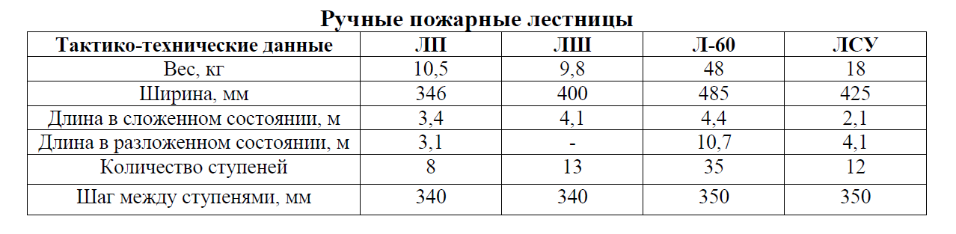

2.1. Лестницы пожарные

2.1.1. Лестница-палка (ЛП) (рис.20)
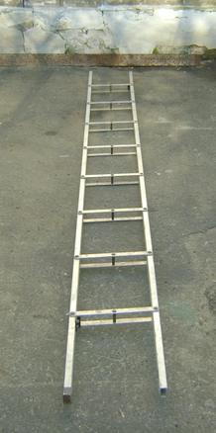
Рис.20 Лестница-палка (ЛП)

Лестница-палка (ЛП) – предназначена для подъема пожарных на первый этаж через оконные проемы зданий и сооружений и для использования, как таран, при открывании дверей.
Лестница-палка вследствие ее сравнительно малой высоты применяют преимущественно внутри помещений, в развернутом виде – как приставную. Она может также использоваться как носилки при выносе пострадавших.
Лестница состоит из двух тетив и восьми ступеней.
Особенностью лестницы является шарнирное крепление ступеней, что позволяет ее сдвигать.
На каждом конце тетивы расположено углубление, за которое убирается конец другой тетивы при составлении ступеней.
Ступени лестницы прячутся в пазы тетивы.
Шарнир, соединяющий ступень с тетивой, является железной втулкой, плотно вставленной в конец ступени.
В сложенном состоянии лестница является палкой с закругленными и окованными концами, что дает возможность использовать ее на пожарах для отбивания штукатурки и выполнения других подобных работ.

Характеристики ЛП
Длина лестницы, мм:
- в сложенном состоянии | 3400
- в разложенном состоянии | 3116
Сечение составленной лестницы, мм | 105 × 68
Расстояние между тетивами, мм | 250
Шаг между ступенями, мм | 340
Масса, кг, не более | 10,5

Испытание ЛП
Один раз в год и после каждого ремонта лестница-палка испытываться.
Перед использованием ее на соревнованиях предоставляется акт проверки. Запрещается использовать лестницу, имеющею неисправности, повреждения основных частей или такую, которая не прошла испытаний.
При испытании на прочность лестница-палка раскладывается и устанавливается на твердую почву к стене под углом 75⁰ к горизонтали. К середине ступени посередине лестницы прикладывается нагрузка:
- (1,2±0,05) кН ((120 ± 5) кгс) – для деревянных лестниц-палок;
- (2,0±0,1) кН ((200±10) кгс) – для металлических лестниц-палок.
Лестница выдерживается под действием указанного нагрузки в течение (130±10) с, после чего нагрузка снимается.
После проверки лестница-палка легко разлагаться, свободно и плотно складываться не иметь никакой деформации.
Результаты испытания заносятся в журнал испытаний пожарно-технического оборудования пожарно-спасательной части.

2.1.2. Штурмовая лестница (лестница-штурмовка) (рис.21).
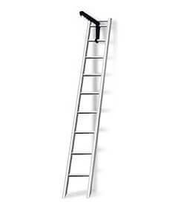
Рис.21. Штурмовая лестница

Штурмовая лестница (ЛШ) – предназначена для подъема пожарных в верхние этажи зданий, а также для работы на крутых склонах крыш при раскрытии кровли, оборудована небольшим крюком, для подвешивания ее за подоконник и выступления здания.
Наиболее успешно используется в комбинации с трехколенной выдвижной и автолестницей. Кроме того, это один из спортивных снарядов в пожарно-прикладном спорте.
Состоит из двух тетив, которые соединены 13-ю ступенями и стального крюка. Для повышения прочности тетивы под 1-м, 7-м и 12-м ступеням стянуты металлическими стяжками, нижние концы тетив заостренные (рис.22)
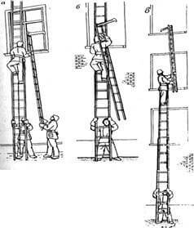
Рис.22 Применение штурмовой лестницы
По внутренней стороне каждой тетивы в пазах проложены стальные страховочные тросы, которые охватывают верхнюю ступень вместе со стяжкой, для укрепления лестницы по периметру.
Стальной крюк имеет хвостовую и консольную часть. Форма крюка обеспечивает равномерную прочность по всей его длине. Крюк закрепляется к лестнице с помощью специальных металлических коробов на 10-12-й ступенях. На нижней стороне крюка есть зубы для надежного сцепления с подоконником. Вдоль крюка двух сторон имеются ребра жесткости.

Характеристика ЛШ
Длина лестницы, мм: | 4100
Ширина, мм | 300
Вынес крюка, мм | 650
Расстояние между тетивами, мм | 250
Шаг между ступенями, мм | 340
Масса, кг, не более | 10

Испытание ЛШ
Один раз в год и после каждого ремонта ЛШ должна испытываться.
Перед использованием их на соревнованиях на них предоставляются акты проверки.
Запрещается использовать лестницы, имеющие неисправности, повреждения основных частей или такие, которые не прошли испытаний.
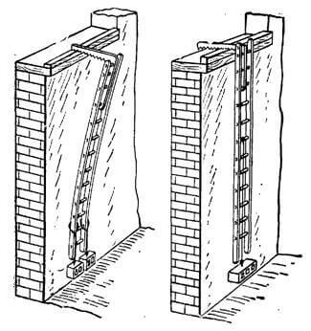
Рис.23. Порядок испытания лестницы штурмовой

Внешним осмотром у лестницы-штурмовой проверяется состояние крюка и страховочных тросов деревянной лестницы. Крюк не должен быть искривленным и шататься. Страховочный трос должен быть целым и находиться в пазах тетив.
Испытания на прочность лестницы-штурмовой состоит из двух частей: испытание тетивы и крюка (рис.23).
При испытании на прочность тетив лестница-штурмовой подвешивается на 2-3 зубах крюка, расположенных ближе к тетивам.
К середине ступени посередине лестницы прикладывается нагрузка (2,0±0,1) кН ((200±10) кгс).
Лестница выдерживается под действием указанного нагрузки в течение (130±10) с, после чего нагрузка снимается.
При испытании на прочность крюка лестница-штурмовой подвешивается за большой зуб крюка. В обоих тетив на высоте второй ступени снизу прикладывается нагрузка (1,6±0,05) кН ((160±5) кгс). Лестница выдерживается при указанном нагрузке в течение (130±10) с, после чего нагрузка снимается.
После испытаний лестница-штурмовая не должна иметь остаточной деформации, повреждений деталей и трещин крюка, что определяется визуально (рис.23)
Результаты испытания заносятся в журнал испытаний пожарно-технического оборудования пожарно-спасательной части.

2.1.3. Выдвижная трехколенная лестница
Выдвижная трехколенная лестница Л-60 – предназначена для подъема пожарных в окно третьего этажа или на крышу двухэтажного здания для спасения людей, или подъема пожарно-технического оборудования (рис.24)
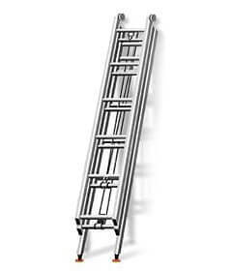
Рис.24. Трехколенная лестница
Состоит из комплекта трех металлических колен однотипного профиля (нижнего, среднего и верхнего), механизма выдвижения, смещение и фиксации. Колени должны состоят из двух тетив специального сечения, которые соединены между собой рифленые трубами. Все колена имеют по двенадцать ступеней, которые закреплены в отверстиях тетив развальцовкой.
При выдвижении и составлении каждое колено скользит между тетивами предыдущего. Нижние концы тетив первого колена и верхние концы имеют по две стеновые опоры.
Выдвижение лестницы производится перемещением веревки через поперечный и подвижной блоки.
Для прекращения выдвижения – прекращают перемещения веревки, и механизм остановки фиксирует лестницу в выдвинутом состоянии.
Для составления лестницы необходимо сначала переместить веревку и медленно уменьшать усилия на веревке. Обеспечить плавное опускание колен.

Характеристика Л-60
Длина лестницы, мм:
- в сложенном состоянии | 4380
- в разложенном состоянии | 10700
Высота пакета колен, мм | 202
Длина колен, мм
- нижнего | 4240
- среднего | 4010
- верхнего | 4010
Расстояние между тетивами, мм | 250
Шаг между ступенями, мм | 350
Масса, кг, не более | 48

Испытание Л-60
Один раз в год и после каждого ремонта выдвижная лестница должна испытываться (рис.25).
Перед использованием их на соревнованиях на них предоставляются акты проверки.
Запрещается использовать лестницы, имеющие неисправности, повреждения основных частей или такие, которые не прошли испытаний.

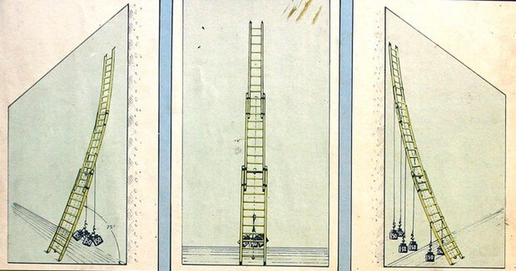
Рис.25. Испытание трехколенной лестницы

Во время проведения внешнего осмотра проверяется состояние тетив и ступеней. На поверхности выдвижной лестницы не должно быть трещин, выбоин, вмятин и следов коррозии, также проверяется состояние крепления арматуры, троса и веревки механизма выдвижения и фиксации колен.
Испытания выдвижной пожарной лестницы состоит из двух частей: проверка выдвижения и фиксации колен и испытания на прочность.
Проверка выдвижения и фиксации колен выдвижной пожарной лестницы должна проходить плавно, равномерно, без рывков и заеданий. Сдвиг колен лестниц должен проходить под действием собственной массы.
Фиксирующее устройство должен стопорить колени лестницы на любой высоте, что кратная шага ступеней.
Оба крюка фиксирующего устройства должны входить в зацепление с ступенями колена, расположенного выше.
При испытании на прочность выдвижная пожарная лестница устанавливается на твердую почву, выдвигается на всю длину и приставляется к стене под углом (75±5) 0 к горизонтали (на расстоянии 2-3,5 м от стены).
К лестнице последовательно прикладывается такую ​​нагрузку:
- (1,0±0,05) кН ((100±5) кгс) – одновременно на каждое колено посреди его длины, в середине ступени;
- (2,0±0,05) кН ((200±10) кгс) – на второе колено посреди его длины, в середине ступени.
Лестница содержится при каждой указанной нагрузке в течение (130±10) с, после чего нагрузка снимается.
Веревка лестницы должна выдержать натяжение в 200 кг без деформации и повреждений.
После испытаний лестница не должна иметь остаточной деформации и повреждений деталей определяется визуально, колени выдвижной лестницы должны свободно выдвигаться и сдвигаться.
Результаты испытания заносятся в журнал испытаний пожарно-технического оборудования пожарно-спасательной части.

3-й учебный вопрос
Техника безопасности при работе с инструментом

3.1. Техника безопасности при работе с немеханизированным инструментом.
Техническое состояние ручного немеханизированного инструмента проверяют при смене дежурства.
При внешнем осмотре обращают внимание на то, чтобы поверхность инструмента была гладкой, без трещин, заусенцев, глубоких раковин, окалин и ржавчины.
Для предотвращения образования ржавчины ежедневно и после каждого использования инструмента его поверхность протирают сухой тряпкой до блеска.
Никелировать, смазывать или красить наружные поверхности немеханизированного инструмента не разрешается, так как в этом случае они скользят в руках, кроме того, на окрашенных поверхностях трудно заметить повреждения.
По мере необходимости осуществляют заточку заостренных частей ручного инструмента, после чего их подвергают термической обработке.
Пригодность электрозащитных средств к работе определяют внешним осмотром и испытанием. Внешним осмотром выявляют на защитных средствах повреждения (разрыв, прокол и т.п.), при наличии которых их изымают из дальнейшей эксплуатации.
Испытания проводят в специальных лабораториях с разрешения Госэнергонадзора в соответствии с «Правилами технической эксплуатации электроустановок потребителей» и «Правилам техники безопасности при эксплуатации электроустановок потребителями».
3.2. Техника безопасности при работе с ручными пожарными лестницами
Ручные пожарные лестницы используются только по их прямому назначению.
Ручные пожарные лестницы на пожарном автомобиле плотно укладываются и надежно закрепляются.
Работа с ручными пожарными лестницами производится с использованием средств индивидуальной защиты рук пожарного.
При проведении тренировок личного состава подразделений ФПС по работе с ручными пожарными лестницами на площадках этажей учебной башни для страховки выставляется личный состав подразделений ФПС.
Тренировки по подъему на этажи учебной башни с помощью ручных пожарных лестниц проводятся после проверки состояния предохранительной подушки учебной башни руководителем тренировок и инструктажа личного состава, выделенного для страховки на этажах. Все виды тренировок проводятся в специальной защитной одежде и в касках.
После работы (тренировки) ручные пожарные лестницы очищаются от грязи и влаги.
При снятии ручных пожарных лестниц с пожарной автоцистерны запрещается ударять их о землю.
Установка ручных пожарных лестниц к металлической кровле объекта производится при отсутствии угрозы падения (соприкосновения) на кровлю электрических проводов.
Запрещается использование ручных пожарных лестниц, имеющих повреждения и своевременно не прошедших испытания.
3.2.1. Выдвижная лестница
При снятии выдвижной лестницы с пожарной автоцистерны необходимо принимать ее на вытянутые руки, класть на плечо с осторожностью, не допуская ударов о землю. Во время переноски выдвижная лестница поддерживается за тетивы с соблюдением мер осторожности при передвижении на поворотах, особенно на скользкой дороге, во избежание падения.
При установке выдвижной лестницы необходимо:
- устанавливать лестницу на ровную площадку таким образом, чтобы ее масса распределялась на оба башмака равномерно, не допуская перекосов и падения;
- устанавливать лестницу на расстоянии не менее чем 1,5 - 2 м от стены с соблюдением угла наклона полностью выдвинутой лестницы 80 - 83 градуса;
- выдвигать колена лестницы равномерно, без рывков, не допуская накручивания веревки на руку;
- при выдвижении лестницы удерживать ее за тетивы первого колена, не допуская охвата пальцами внутренней стороны тетивы;
- поддерживать равновесие во время выдвижения лестницы;
- проверять механизм фиксации лестницы в выдвинутом положении.
Подъем или спуск по выдвижной лестнице производится после того, как:
- блок останова надежно зафиксировал колена выдвижной лестницы;
- лестница прислонена к зданию (сооружению) и поддерживается за тетивы первого колена вторым пожарным, не допуская охвата пальцами внутренней стороны тетивы;
- лестница выдвинута на такую длину, чтобы над карнизом здания, подоконником выступали не менее двух ступеней верхнего колена.
При подъеме (спуске) по выдвижной лестнице необходимо смотреть перед собой, не поднимая головы вверх, обхватывая ступени пальцами (большой палец снизу ступени) и не допуская раскачивания лестницы.
Запрещается подниматься и спускаться по выдвижной лестнице более чем одному человеку на одно колено и оставлять лестницу без надзора в выдвинутом состоянии.
При работе на выдвижной лестнице со стволом или инструментом личный состав подразделения ФПС закрепляется за ступени выдвижной лестницы с помощью поясного карабина пожарного.
При подъеме по выдвижной лестнице с инструментом принимаются меры, исключающие падение инструмента.
Запрещается менять место расположения выдвинутой лестницы без предупреждения об этом личного состава подразделений ФПС, работающего на высоте.
Выдвижная лестница устанавливается в местах, где исключается ее соприкосновение с линиями электропередач в случае наклона или падения. При отсутствии такой возможности для ее сборки и установки выделяются три человека, один из которых остается для подстраховки поднимающихся и выдвинутой выдвижной лестницы от падения до окончания работ.
Установка выдвижной лестницы к металлической кровле здания производится при отсутствии угрозы падения (соприкосновения) на кровлю электрических проводов.
3.2.2. Штурмовая лестница
Штурмовая лестница подвешивается на полный крюк.
При подвеске штурмовой лестницы на верхний этаж садиться на подоконник следует таким образом, чтобы был виден крюк штурмовой лестницы.
При переходе в окно со штурмовой лестницы и обратно запрещается становиться ногами на подоконник, опускать лестницу вниз путем скольжения тетивы по рукам во избежание травмирования личного состава подразделений ФПС и падения штурмовой лестницы.
Запрещаются подъем и спуск по штурмовой лестнице более одного человека.
Установка штурмовой лестницы к металлической кровле объекта производится только при отсутствии угрозы падения (соприкосновения) на кровлю электрических проводов.
При работе на штурмовой лестнице со стволом или инструментом личный состав подразделения ФПС закрепляется за ступени лестницы с помощью карабина.
При подъеме по штурмовой лестнице с инструментом принимаются меры, исключающие падение инструмента.
3.2.3. Лестница-палка, лестница комбинированная.
Прежде чем производить подъем, личный состав подразделений ФПС обязан убедиться в правильности установки и устойчивости лестницы-палки, лестницы комбинированной.
Запрещается:
- подъем (спуск) и работа на неустойчиво установленной лестнице-палке и лестнице комбинированной;
- подъем (спуск) по лестнице-палке и лестнице комбинированной более одного человека.

Заключение

Чтобы успешно тушить пожары, нужно не только знать положения руководящих документов, но и иметь хорошую практическую и теоретическую подготовку.
Глубоко понимать сущность явлений, происходящих на пожаре, возможности участников тушения пожаров, технических средств, используемых для их ликвидации.

Литература

- Федеральный закон Российской Федерации от 22.07.2008 № 123-ФЗ «Технический регламент о требованиях пожарной безопасности»;
- Приказ Минтруда России от 11.12.2020 N 881н "Об утверждении Правил по охране труда в подразделениях пожарной охраны" (Зарегистрировано в Минюсте России 24.12.2020 № 61779);
- Учебник для высших образовательных учреждений МЧС России М.Д. Безбородько, С.Г. Цариченко, В.В. Роенко, Н.И. Ульянов, М.В. Алешков, А.В. Рожков, А.В. Плосконосов, С.А. Шкунов, В.М. Климовцов, С.П. Храмцов «Пожарная и аварийно-спасательная техника» Москва 2012;
- ГОСТ Р 50982-2009 Техника пожарная. Инструмент для проведения специальных работ на пожарах. Общие технические требования. Методы испытаний;
- ГОСТ Р 22.9.17-2014 Безопасность в чрезвычайных ситуациях. Инструмент аварийно-спасательный пневматический. Общие технические требования;
- Учебное пособие «Пожарная техника» В.В. Теребнев, Н.И. Ульянов, В.А. Грачев 2007г;
- ГОСТ 16714-71 «Инструмент пожарный ручной немеханизированный».

